자료배포 | 2015.09.04
보도요청 | 배포 이후
문의 | 한승우 과장 T: 02 410 9056 / M: 010 4272 1879  최우진 대리 T: 02 410 0416 / M: 010 2365 0005  장은령 팀원 T: 02 410 0411 / M: 010 7372 2451 | Email:  pa@hanmi.co.kr

구구팔팔 서울 심포지엄에 의사 200여명 ‘성황’

한미약품, 3일 서울 반야트리 ‘9988 비뇨기과 심포지엄’ 개최
발기부전치료 최신지견·비뇨기 관련 복합제 개발동향 등 발표

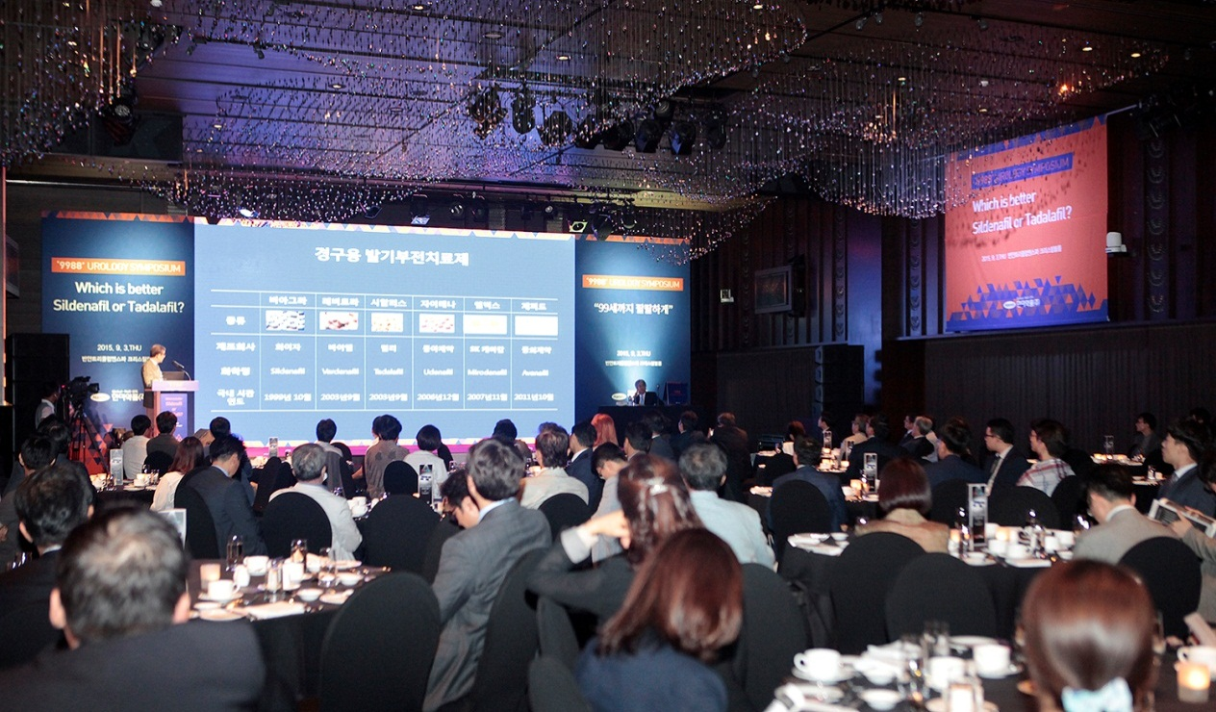
<사진설명> 지난 3일 서울 반얀트리 호텔에서 열린 ‘9988(99세까지 팔팔하게) 전국 심포지엄’에
참석한 서울지역 종합병원 의사 200여명이 연자 강연을 청취하고 있다.

한미약품의 발기부전치료제 ‘구구(타다라필)’ 출시를 기념한 ‘구구팔팔 서울 심포지엄’에 의사 200여명이 참석해 뜨거운 성황을 이뤘다.

한미약품(대표이사 이관순, www.hanmi.co.kr)은 지난 3일 서울 반얀트리 호텔에서 서울지역 종합병원 의사 200여명이 모인 가운데 ‘9988 비뇨기과 심포지엄’을 개최했다고 4일 밝혔다.

이날 심포지엄 좌장은 가톨릭의대 김세웅 교수가 맡았으며, 발기부전치료의 최신지견 및 비뇨기 분야 복합신약 개발 동향 등에 대한 논의가 진행됐다.

심포지엄에는 서남의대 김세철 교수(발기부전치료의 변화)와 국민건강보험공단 일산병원 고우진 교수(실데나필의 전립선비대증 치료 효과), 성균관의대 이성원 교수(발기부전과 심혈관계 질환의 연관성)가 연자로 참여했다.

이 날 심포지엄에서는 전립선비대증에 의한 하부요로증상 개선효과를 확인한 실데나필(팔팔) 연구자 임상 결과를 비롯해 한미약품이 현재 개발 중인 비뇨기 관련 복합신약 등이 발표돼 참석자들의 큰 관심을 받았다.

한미약품 김명훈 전무이사는 “발기부전치료제 처방 1위 제품인 팔팔과 이번에 출시한 구구가 시너지를 낼 수 있도록 마케팅 역량을 집중하겠다”며 “발기부전 동반질환을 함께 치료할 수 있는 복합신약 개발에도 더욱 속도를 낼 것”이라고 밝혔다.

한편, 한미약품은 발기부전치료제 처방 1위를 기록하고 있는 ‘팔팔(성분명 실데나필)’에 이어 4일 타다라필 성분의 '구구'를 출시하며 발기부전치료제 라인을 강화했다. 구구는 5mg·10mg·20mg 3가지 용량에 일반정제와 물없이 씹어 먹을 수 있는 츄정 2가지 제형으로 출시됐다.

<끝>

